**Skalenniveaus**

**Skalenniveaus spezifizieren mit SPSS**

SPSS unterscheidet nicht zwischen vier Skalenniveaus, wie wir es in den vorangegangenen Abschnitten getan haben, sondern kennt nur drei:

Nominal Ordinal Metrisch

*Metrisch* fasst hier die Intervall- und die Verhältnisskala zusammen. Mathematisch macht es keinen großen Unterschied, ob Daten intervall- oder verhältnisskaliert sind, inhaltlich jedoch schon.  SPSS skaliert standardmäßig alle Variablen metrisch, da dies das höchste Skalenniveau ist.

**Achtung:**SPSS lässt es zu, dass Analyseverfahren mit Daten durchgeführt werden, die dafür eigentlich nicht das richtige Skalenniveau aufweisen. Es kann sehr ärgerlich sein, wenn man nicht vor der Analyse darauf geachtet hat. Sie könnten ein Ergebnis ausgegeben bekommen, über das Sie sich freuen und dann erst später (oder im schlimmsten Fall nie) feststellen, dass die Ergebnisse nicht die Realität widerspiegeln. Die Ergebnisse Ihrer Analyse sind damit wertlos.

**Anleitung: Skalenniveau spezfizieren in SPSS**

Auf den nachfolgenden Screenshots sehen Sie, wie Sie das Skalenniveau in SPSS spezifizieren können.

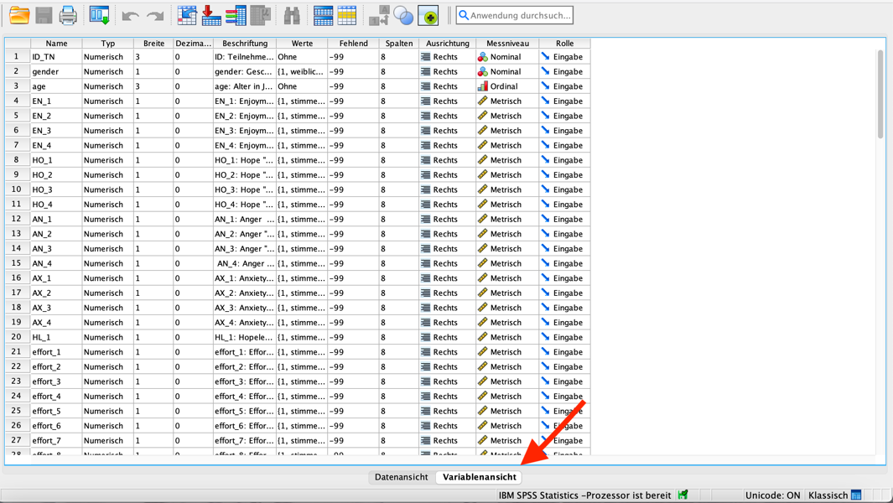

1. Öffnen Sie zunächst die "Variablenansicht" in SPSS.

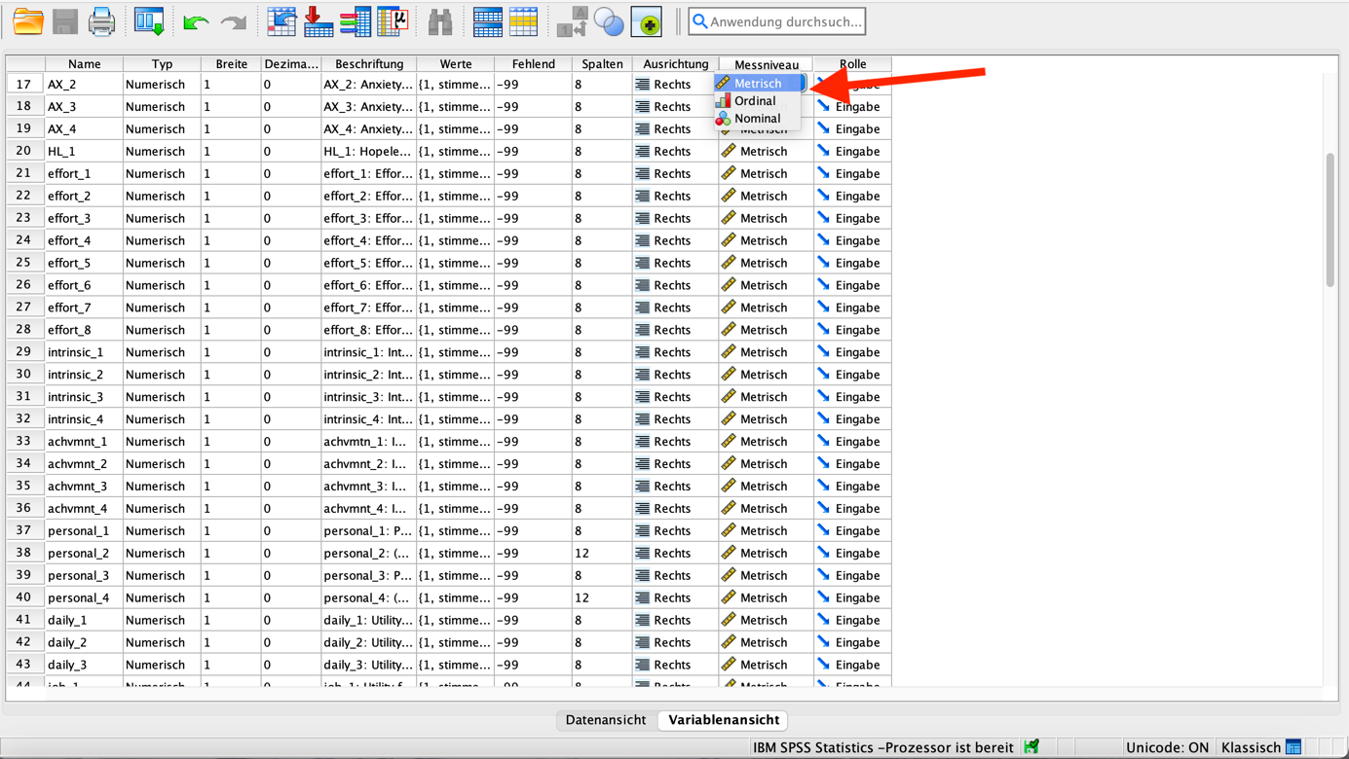

2. Unter dem Reiter "Messniveau" können Sie das Skalenniveau festlegen.

**Aufgabe:**

Wiederholen Sie diesen Schritt für alle Variablen. (Alternativ können Sie das Feld, in dem das Skalenniveau bereits festgelegt wurde, kopieren und in die jeweiligen Felder für die anderen Variablen gleichen Niveaus einfügen).